Πρακτική Άσκηση στην ΕΛΒΑΛ
Θέλεις να αποκτήσεις πραγματική εμπειρία στο αντικείμενο του Ηλεκτρονικού, Αυτοματιστή ή Ηλεκτρολόγου Μηχανικού?
Είμαστε αυτό που ψάχνεις!
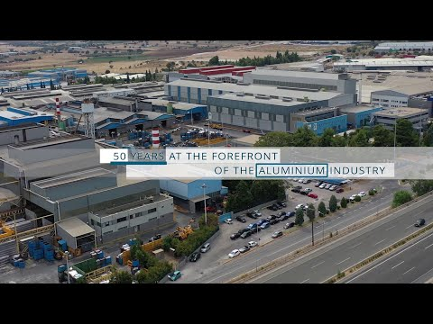
----------------------
----------------------
- Η ΕΛΒΑΛ - μία από τις κορυφαίες Εταιρίες του κλάδου με παγκόσμια παρουσία - σου δίνει τη δυνατότητα να συνεργαστείς με έμπειρους επαγγελματίες και να αποκτήσεις εξειδικευμένη γνώση και πρακτική εμπειρία στο αντικείμενό σου! Ανάλογα με την ειδικότητα σου, θα έρθεις σε επαφή με ό,τι εφαρμόζεται στη σύγχρονη βιομηχανία.

Από:
  - Προγραμματισμό plc αυτοματοποιώντας βιομηχανικές διεργασίες
  - Προγραμματισμό scada
  - Προγραμματισμό ρυθμιστών στροφών σε ac & dc κινητήρες
  - Ρύθμιση PID controllers
  - Βιομηχανικά δίκτυα
  - Αισθητήρια και actuators

Μέχρι:
  - Διανομή χαμηλής, μέσης και υψηλής τάσης (400V-150KV)
  - Μετασχηματιστές Ισχύος (έως 50MVA)
  - AC & DC Κινητήρες (έως 5.5MW)

- Η ΕΛΒΑΛ δίνει μεγάλη έμφαση στην πρακτική άσκηση που αποτελεί τον προθάλαμο μιας μελλοντικής συνεργασίας.

- Για τη διευκόλυνση της μετακίνησής σου παρέχουμε εταιρικά λεωφορεία από και προς την Εταιρία. Επίσης, σου παρέχουμε ημερησίως ελαφρύ γεύμα.

Γίνε μέλος της ομάδας μας!

Γνώρισέ μας καλύτερα
Η ΕΛΒΑΛ αποτελεί τον τομέα έλασης Αλουμινίου της ΕΛΒΑΛΧΑΛΚΟΡ Α.Ε και είναι μία από τις κορυφαίες Εταιρίες του κλάδου, σε παγκόσμιο επίπεδο και η μοναδική στην Ελλάδα. Η ΕΛΒΑΛ προσφέρει αξιόπιστες και ανταγωνιστικές λύσεις, που καλύπτουν τις απαιτήσεις και των πλέον απαιτητικών πελατών της. Για περισσότερα από 40 χρόνια, αναγνωρίζεται ως ένας αξιόπιστος συνεργάτης και πρωτοπόρος παραγωγός προϊόντων αλουμινίου, με ευρύ χαρτοφυλάκιο προϊόντων υψηλής ποιότητας.

Για περισσότερες πληροφορίες, μπορείς να επικοινωνήσεις:
Παναγιώτης Λίτσας Τηλ: 2262053330

